**«Самодельная гитара»**

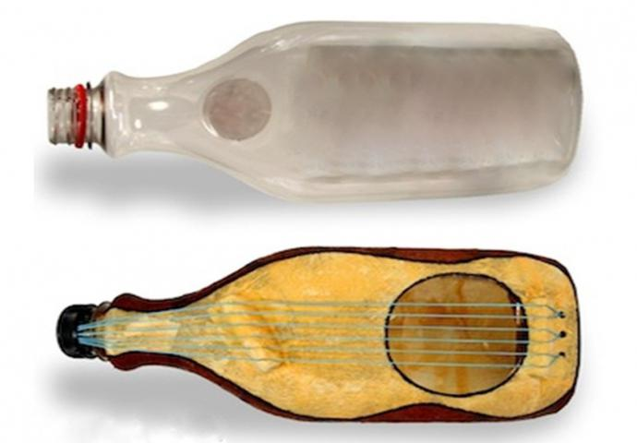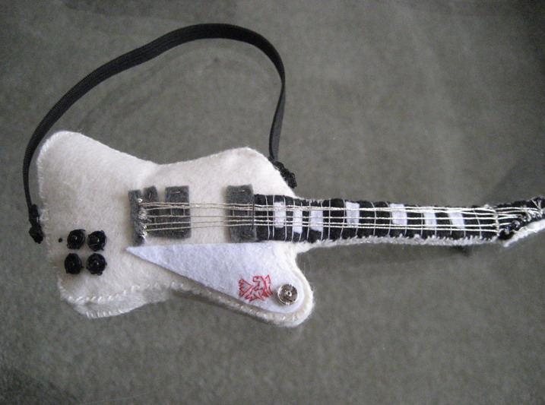

**«Балалайка»**

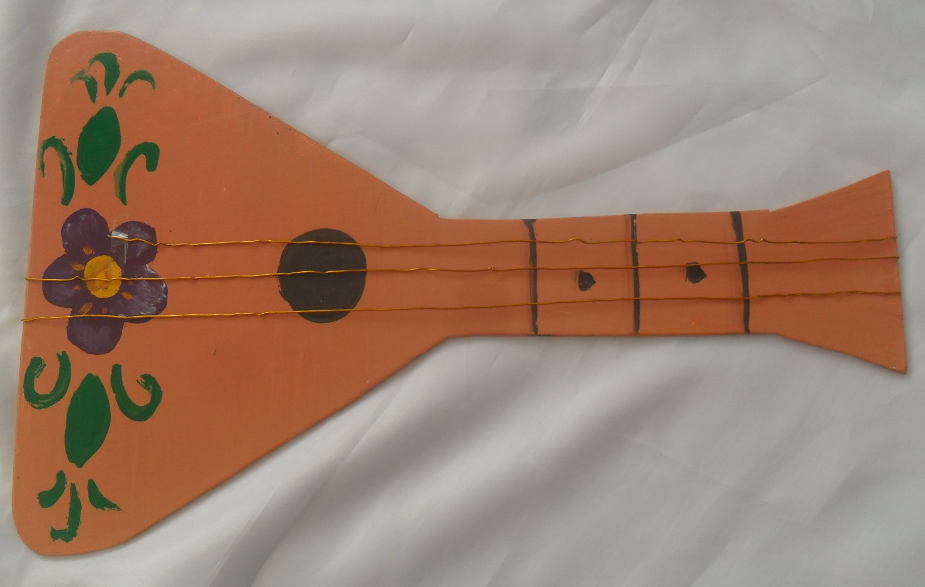

**Успехов Вам!**

**МБДОУ Верхенпашинский детский сад №8**

**СОВЕТЫ РОДИТЕЛЯМ ПО ИЗГОТОВЛЕНИЮ МУЗЫКАЛЬНЫХ ИНСТРУМЕНТОВ СВОИМИ РУКАМИ**



Подготовила:

**Шевцова Е.А.**

**Музыкальный руководитель**

**«Бубен»**

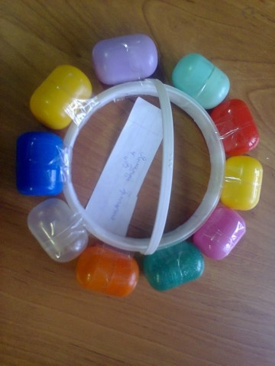

**«Трещетки»**

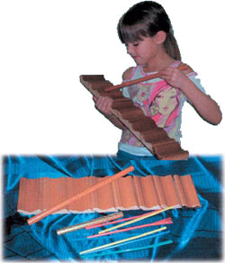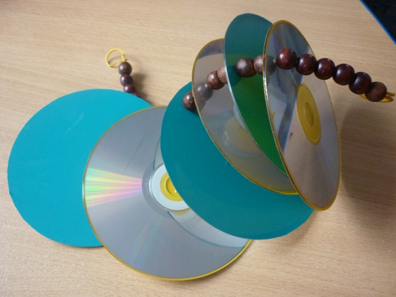

|  |
| --- |
| «Мини-маракасики» **«Часики-шуршалочки»**    **«Чудо-кастаньеты»**    **«Барабан»**    **«Шейкеры или шумовые коробочки»**    **«Посох дождя»** |
| **«Рубель»**    **«Гусли»**  **«Флейта»** |